THỰC HÀNH VI XỬ LÝ – VI ĐIỀU KHIỂN

GVHD: Trần Ngọc Đức

Họ và tên sinh viên thực hiện: Phạm Quốc Tiến

Mã số sinh viên: 22521472

BÁO CÁO THỰC HÀNH SỐ 2

1. **Mô tả hoạt động của code**

Đầu tiên chương trình đưa giá trị của hai số lần lượt vào hai biến al và bl bằng lệnh mov. Sau đó tiến hành cộng và lưu kết quả vào bl bằng lệnh add. Rồi trừ bl cho 1 và lưu kết quả vào bl bằng lệnh sub.

Sau đó gán giá trị 8 cho cx, để lặp nhãn print 8 lần = số bit của bl.

Tiếp theo chương trình sẽ gán ah bằng 2 để khi gọi interrupt bằng lệnh int 21h thì chương trình sẽ in ra ký tự được gán trong dl. Sau đó là chuỗi lệnh mov dl, ‘0’; test bl, 10000000b; jz zero và mov dl, ‘1’ là để in ra ký tự 0 khi kết quả and giữa bit đầu bl với 10000000b bằng lệnh test là 0 và chương trình sẽ nhảy sang nhãn zero bằng lệnh jz bỏ qua lệnh mov dl, ‘1’ ; còn nếu kết quả test ra 1 thì jz sẽ không nhảy và dl sẽ được gán thành ký tự 1 để in ra ký tự 1.

Nhãn zero sẽ tiến hành in bằng int 21h và dịch bl sang trái 1 bit và tiếp tục lặp cho tới khi lệnh Loop giảm cx về 0.

Chương trình tiếp tục in ký tự b ra màn hình bằng lệnh mov dl, ‘b’

và int 21h. Sau đó chương trình sẽ chờ input từ phím bất kỳ để thoát chương trình bằng cách gọi interrupt qua 2 lệnh mov dl, 0; int 16h.

1. **Lưu đồ giải thuật xử lý chương trình cộng 2 số 32 bit**

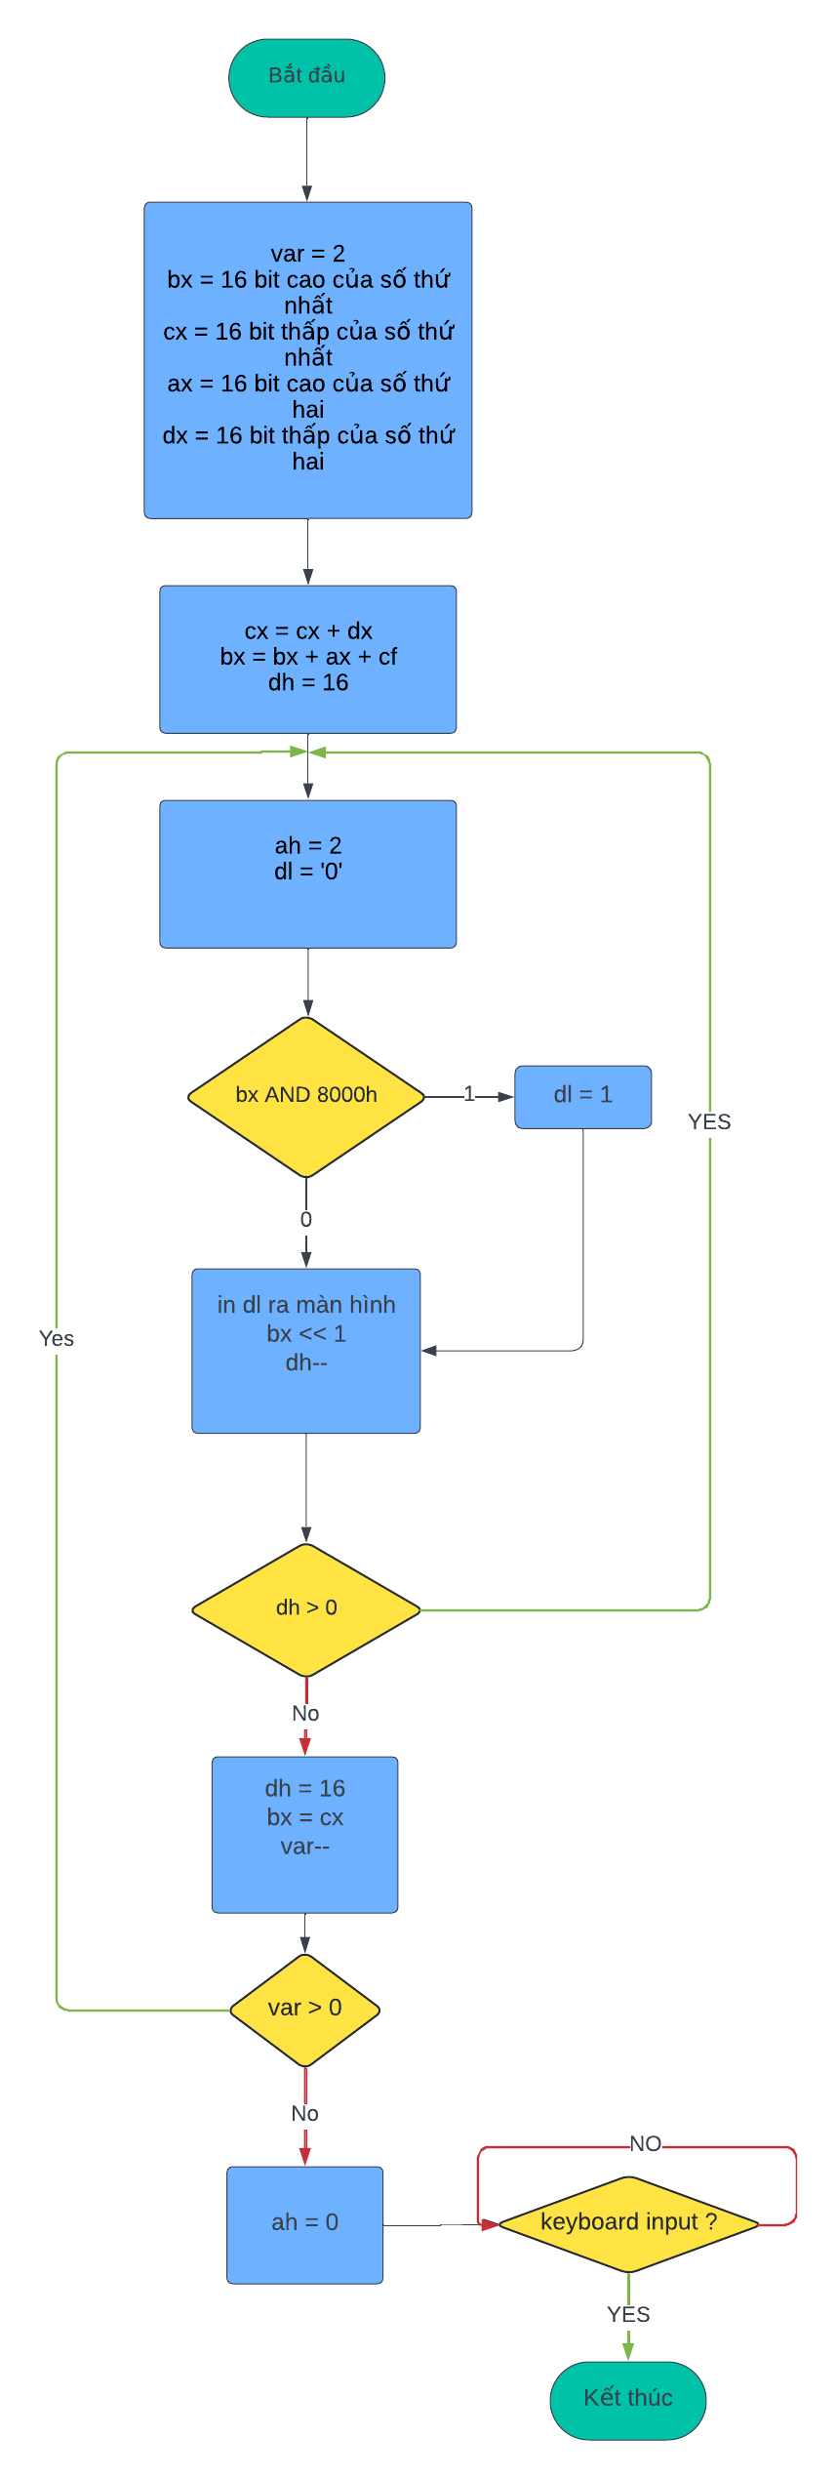  


dl = ‘1’

1. **Giải thích thuật toán (** [**link video**](https://drive.google.com/file/d/1cmyka0DJ_2CrtL6mgM3iX-9XijjjAAHh/view?usp=sharing) **)**

Chương trình cộng hai số 32 bit:

Đầu tiên em sẽ chia hai số 32 bit thành 4 dãy 16 bit lưu vô 4 thanh ghi ax, bx, cx ,dx với ax và bx sẽ lưu 16 bit cao ; cx và dx sẽ lưu 16 bit thấp. Do sử dụng hết 4 thanh ghi nên em đã khai báo biến var với giá trị 2 và lưu trong bộ nhớ.

Tiếp theo em sẽ tiến hành cộng 2 thanh ghi cx với dx và lưu vào cx. Sau đó em sẽ tiếp tục cộng 2 số ax với bx và lưu vào bx, để phòng trường hợp kết quả cộng của cx và dx bị tràn thì em sẽ dùng lệnh adc cho phép cộng ax và bx với cờ tràn cf.

Tiếp đến em sẽ cho dh = 16 để có thể in ra 16 bit của 1 thanh ghi.

Tiếp đó em sẽ gán ah = 2, dl = ‘0’, nếu mà kết quả and giữ bx và 8000h mà bằng 0 thì chương trình sẽ nhảy sang label zero còn không thì sẽ gán dl = ‘1’.

Ở nhãn zero chương trình sẽ gọi interrup 21h để in ký tự chứa trong dl. Sau đó sẽ dịch bx sang trái 1 bit, giảm dh 1 đơn vị, so sánh xem dh có lơn hơn 0 không, nếu có sẽ không nhảy tới print, ngược lại thì nhảy tới print.

Tiếp theo em sẽ gán cho dh = 16, bx = cx để xuất ra 16 bit thấp. Rồi giảm dh đi cho 1 rồi so sánh dh có lơn hơn 0 không, nếu có thì nhảy tới print, nếu không thì không nhảy.

Sau cùng em sẽ cho chương trình chờ input từ một phím bất kỳ bằng cách cho ah = 0 và int 16h.

Chương trình trừ hai số 32 bit:

Không có gì khác với chương trình cộng, chỉ thay lệnh add và adc thành hai lệnh sub và sbb.